Департамент здравоохранения
Ханты-Мансийского автономного округа — Югры
бюджетное учреждение Ханты-Мансийского автономного округа — Югры | Директору
«Центр общественного здоровья и медицинской | Департамента образования
профилактики» | Администрации города
филиал в городе Сургуте  (БУ «Центр общественного здоровья и медицинской профилактики» филиал) | И.П. Замятиной
ул. Григория Кукуевицкого, д. 12/1, г. Сургут,
Ханты-Мансийский автономный округ — Югра,
Тюменская область, 628400.
Тел./факс: +7 (3462) 95-12-01
E-mail: sgt@cmphmao.ru,
Веб-сайт: www.cmphmao.ru
ОКПО 26147396, ОГРН 1048600001724, иннкпп 8601014154/860101001
13-10-/?-9//22 ОТ 30.03.2022

Уважаемая Ирина Павловна!
БУ «Центр общественного здоровья и медицинской профилактики» филиал в г. Сургуте выражает Вам своё почтение и благодарит муниципальные бюджетные образовательные организации города, а именно: МБВ(с)ОУО(с)ОШ N21, МБОУ СОШ N21, МЗ, л^{г}24 им. л.и.золотухиной, 04210, СШ N212 (школьное и дошкольное отделения), «Сургутская технологическая школа», N220, N224, N225, N227, N231, НШ «Прогимназия», N232, N246, МБОУ «Сургутский естественно-научный лицей», МБОУ гимназия им. Ф.К. Салманова, Гимназия «Лаборатория Салахова», МБОУ лицей N21, МЗ и КОУ «Сургутская школа с профподготовкой» (всего 21 ОУ), а так же муниципальные бюджетные дошкольные образовательные организации: МБДОУ N24 «Умка», N26 «Василёк», МАДОУ N28 «Огонёк», Ng9 «Метелица», N214 «Брусничка», N217 «Белочка», N218 «Мишутка - 2», N220 «Югорка», N221 «Светлячок», N222 «Сказка», N224 «Космос», N225 «Родничок», N226 «Золотая рыбка», N930 «Семицветик», N231 «Снегирёк», N933 «Аленький цветочек», N236 «Яблонька», N234 «Берёзка», N237 «Колокольчик», -N238 «Зоренька», N240 «Снегурочка», N243 «Лесная сказка», N944 «Сибирячок», N245
«Волчок», N947 «Гусельки», N261 «Лель», N265 «Фестивальный», N270
«Голубок», N275 «Лебёдушка», N277 «Бусинка», N278 «Ивушка», N281
«Мальвина», N289 «Крепыш», N992 «Веснушка», НП «ЦВПД» «Крошка Енот»
(всего 35 ОУ) за активное участие информационной кампании «Дыши легко» и в благотворительной Акции «Белая ромашка», приуроченной к 24 марта Всемирному джо борьбы с туберкулёзом.
Руководитель филиала 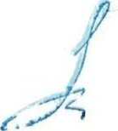 В.Б. Пидзамкив
Исполнитель: социальный педагог отдела коммуникационных и общественных проектов Кобозева Елена Алексеевна 8 (3462) 95-12-04 Бюджетное учреждение Ханты-Мансийского автономного округа — Югры
«ЦЕНТР МЕДИЦИНСКОЙ ПРОФИЛАКТИКИ»
филиал в городе Сургуте | Директору
(БУ «Центр медицинской профилактики»филиал) | Департамента образования
г. Сургут, Ханты-Мансийский автономный округ — Югра, 628400 | Администрации города
ул. Григория Кукуевицкого, дом 12/1, тел/факс (3462) 95-12-01 | И.П. Замятиной
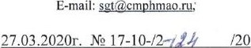
Благодарность за участие в информационной кампании «Дыши легко»

Уважаемая Ирина Павловна!
БУ «Центр медицинской профилактики» филиал в г. Сургуте выражает Вам своё почтение и благодарит муниципальные бюджетные образовательные организации начальные, средние общеобразовательные школы города, а именно: МБОУ СОШ МЗ, N27, СШ N212 (школьное и дошкольное отделения), «Сургутская технологическая школа», N215 (1 и 2 корпус), N218, N219, N220, N222, N224, N227, Ng29, НТП «Прогимназия», МБОУ «Сургутский естественно-научный лицей», МБОУ гимназия им. Ф.К. Салманова, МБОУ лицей N!l, лицей им. В.И. Хисматулина (всего 17 ОУ), а так же муниципальные бюджетные дошкольные образовательные организации: МБДОУ N24 «Умка», N27 «Буравичок», МАДОУ N28 «Огонёк», N214 «Брусничка», N217 «Белочка», Ne18 «Мишутка», Ne21 «Светлячок», N222 «Сказка», N!24, «Космос», N225 «Родничок», N227 «Калинка», N229 «Журавушка», N230 «Семицветик», N233 «Аленький цветочек», N231 «Яблонька», Ne41 «Рябинушка», N943 «Лесная сказка», Ne44 «Сибирячок», Ne43 «Лесная сказка», Ne45 «Волчок», N247 «Гусельки», N961 «Лель», .М25б «Искорка», N265 «Фестивальный», N270 «Голубок», N275 «Лебёдушка», N977 «Бусинка», N278 «Ивушка», N981 «Мальвина», N289 «Крепыш», N292 «Веснушка» (всего 31 ОУ) за активное участие информационной кампании «Дыши легко» и в благотворительной Акции «Белая ромашка», приуроченной к 24 марта - Всемирному дню борьбы с туберкулёзом.
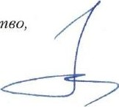
С надеждой на Дальнейшее сотрудничество, заведующий филиаломВ.Б. Пидзамкив
Социальный педагог отдела межведомственных связей
Кобозева Елена Алексеевна, (3462) 95-12-04

ЮТЭК
кология РЕГИОНАЛЬНЫЕ
СЕТИ
#ЮграСобирает со #добрые_крышечки
е @dobrye_krishechki
ОКРУЖНАЯ АКЦИЯ «ДОБРЫЕ КРЫШЕЧКИ»
В РАМКАХ ХИ МЕЖДУНАРОДНОЙ
ЭКОЛОГИЧЕСКОЙ АКЦИИ «СПАСТИ И СОХРАНИТЬ»

БЛАГОДАРСТВЕННОЕ ПИСЬМО
Благотворительный фонд «Волонтеры в помощь детям-сиротам» и общественное движение «Добрые крышечки» благодарят
МБОУ детский сад N2 81 «Мальвина» Сургут
за активное участие и помощь в проекте
«Добрые крышечки»
За 5 лет существования проекта собрано более 615 тонн крышечек, вместе с вами мы помогли 69 детям из разных регионов России приобрести реабилитационную технику.
615 тонн — это огромное количество крышечек, и этот результат стал возможен только благодаря участию множества неравнодушных людей.
Спасибо вам за то, что помогаете природе и детям!
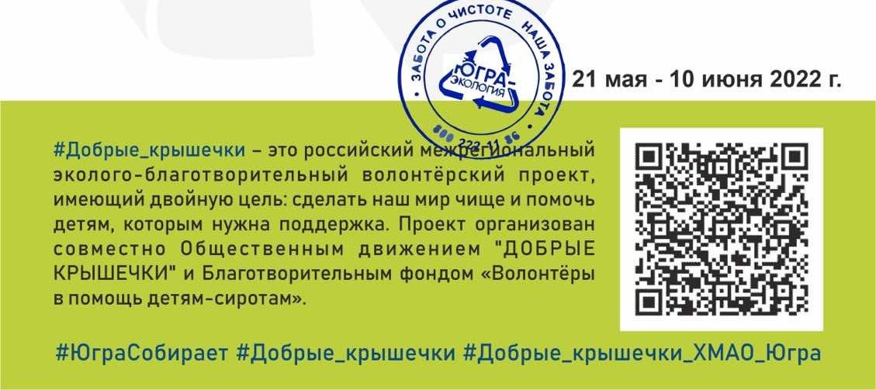.истоте
СДАВАЙТЕ БАТАРЕЙКИ В ЮГРЕ
ДИПЛОМ УЧАСТНИКА
МБДОУ N281
”Мальвина”
22,6 к
#СдавайтеБатарейкивЮгре
Батарейки нужно собирать отдельно и сдавать з специализированные контейнеры

(Благодарность
Муниципальное автономное образовательное учреждение дополнительного образования
«Эколого-биологический центр»
благодарит экологическое объединение

«Радуга» МБОУ N2 81 «Мальвина» за активное участие в экологической ресурсосберегающей акции «Спаси дерево», проводимой в рамках Международного Дня без бумаги
Руководитель: Джамалдинова А.И

Экономя ресурсы, мы заботимся о будущем нашей планеты!
ДиректорО.Л. Зорина

ноябрь, 2022 год
г. Сургут

